Tilki Kitap Tanıtım Bülteni
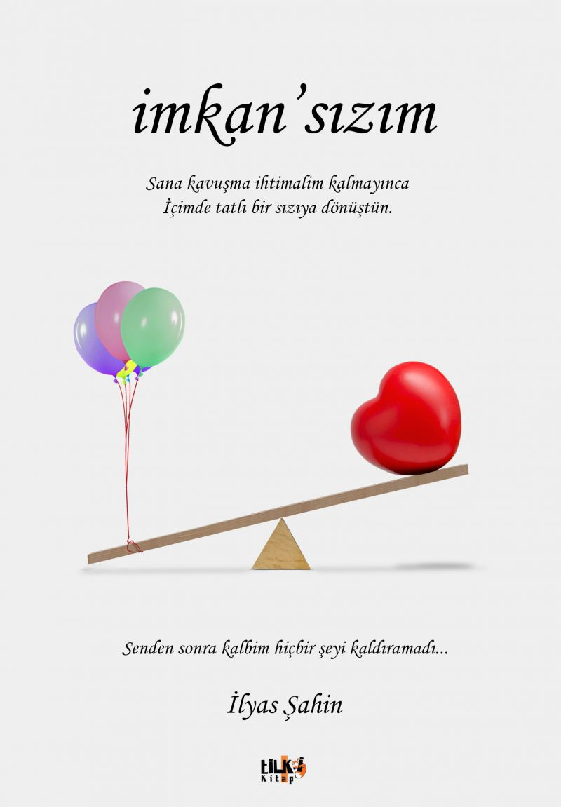 | Eser Adı: İmkan`sızım  Yazar Adı: İlyas Şahin  Alt Başlık: Sana kavuşma imkanım kalmayınca, içimde tatlı bir sızıya dönüştün.  Tür Serisi: Roman/Edebiyat  Cilt Bilgisi: AMERİKAN  Kitap Dili: Türkçe  Eser Tipi: Orjinal  İç Sayfa: 2. HAMUR SB 60  Kapak: BRISTOL AMERİKAN 230  Yan Kapak: YOK  Selefon Türü: MAT SELEFON  Basım Tarihi: 2019  Sayfa Sayısı: 181  Kitap Boyutları: 135 X 195 mm  ISBN No: 9786057946553  Etiket Fiyatı: 490,00 TL  Editör Görevlisi: Dilan Tahincioğlu  Son Okumacı: Alev Sevgi  Mizanpajcı: Büşra Dündar  Kapak Grafikeri: Haldun Kapar
Kitap Tanıtım Yazısı : (Arka Kapak)

Her şeye rağmen özlemek güzel. Dönmeyecek biri bile olsa özlemek, hasret kalmak gerçekten yaşama tutunmak için geçerli nedenlerden bazıları. Evet, belki ona bir daha sarılma ihtimalim yok, bütün bu ihtimalleri başkasının ayağına basarak sonlandırdı. Bir daha bu kadar çok sever miyim, sevebilir miyim bilmiyorum. Kim bilir, belki eskisinden fazla seveceğim, daha tutkulu bir aşk yaşayacağım. Ama içimde ne bir ümit ne de bu ümidin gerçekleşmesi için bir heves var. Evet, bir başkasını sevebilme ihtimalim var, fakat yoruldum artık. Sonunu bilmediğim okyanuslara bir ihtimal için yelken açmaya cesaretim yok. İçimde geçmişe dair küllenmeyen hasret dururken, kalbim hâlâ onun aşkıyla çarparken başkasının denizine yelkenlerimi indiremem. Onun gözünde bir hiç bile olsam ben hâlâ kendimi ona ait hissediyorum. Kafamı kaldırıp başkasına baksam bunu ihanet sayıyorum, o ise her gece onun omzuna yatarak uyuyor. Biliyorum, bu hiç adil değil; sitem etmem için, isyan etmem için çok geçerli bir neden gibi duruyor. Çünkü onun başını en çok benim omuzlarım hak etmişti, çünkü onun saçlarını en iyi benim ellerim okşamıştı. Yok işte, bir daha da olmayacak. Yine de isyan etmiyorum, onunla yaşadığım her saniye için, bana onu sevmeyi nasip eden Rabbime hamdediyorum.
Kitabın detay sayfasına buradan ulaşabilirsiniz :
https://www.vernokitap.com/kitaplar/ilyas-sahin-imkansizim-675.html
Tilki Kitap



